Профилактика остеопороза у онкологических пациентов
20 октября всемирный день борьбы с остеопорозом
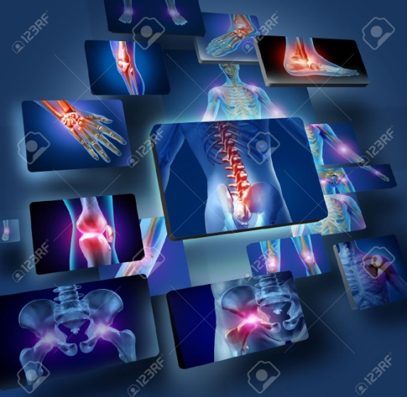 Остеопороз является серьезной медицинской и социальной проблемой , характеризуется системной потерей костной ткани и является непосредственной причиной переломов у 50% женщин и 20% мужчин старше 50-55 лет. Чаще всего наблюдаются переломы позвонков, лучевой кости, шейки бедра.
Остеопороз выявляется у 30% больных раком молочной железы, 18% раком предстательной железы, в 9% при трансплантации костного мозга.
Факторы риска развития остеопороза у онкологических больных:
- Преждевременная менопауза, вызванная хирургическим лечением при заболеваниях половой системы
- химиотерапией
- лучевой терапии на область таза
- Гормонотерапия при заболеваниях молочных желез и предстательной железы.

Методы обследования

Радиоденситометрия
Точный диагноз устанавливают при обследовании определенных участков скелета путем биоэнергетической абсорбциометрии, которая считается «золотым стандартом» диагностики остеопороза.

Уменьшение костной ткани определяют в местах, где переломы встречаются чаще всего. Это: поясничные позвонки, шейка бедра,дистальная область предплечья.
Обследование не опасно для здоровья, поскольку интенсивность облучения меньше, чем при обычном рентгене в 400 раз. Единственным противопоказанием может быть беременность.
Не требуется особенная подготовка. Накануне лучше не принимать препараты кальция. Врачу сообщают о недавних обследованиях с применением бария. После сканирования выбранного участка пациент получает снимки и заключение.

КТ-денситометрия

С помощью компьютерной томографии возможно определить пониженную плотность ткани и получить трехмерное изображение анатомической структуры участка скелета.

МРТ для определения плотности костной ткани
Магнитно-резонансная томография была открыта в 1946 году. Исследование позволяет получить трехмерное изображение органов за счет регистрации радиосигнала, который получается за счет колебания атомов водорода водных тканей в магнитном поле.
Исследование позволяет изучить трабекулярную структуру кости.

Лабораторные исследования
Причины потери костной массы, как и сам остеопороз, не очевидны. Для их выявления потребуется провести биохимический анализ крови и генетические исследования тканей. Первый необходим для:
- проведения профилактических мероприятий в случаях с метаболическими нарушениями ремоделирования и резорбции костной ткани;
- прогнозирования скорости потери костной массы;
- оценки эффективности терапевтических методов.
Кто лечит остеопороз

В первую очередь нужно обратиться к травматологу-ортопеду, который назначит исследования, расскажет, как надо лечит заболевание, и направит на консультации к врачам-специалистам. При отсутствии возможности попасть к травматологу-ортопеду, можно обратиться к терапевту. Он тоже может выявить заболевание и направить пациента к врачам узкого профиля.
Первичная профилактика остеопороза
Самую важную роль в развитии заболевания играет кальций. Дефицит этого микроэлемента приводит к остеопорозу, поэтому необходимо обеспечить его достаточное поступление в организм. Для этого проводится первичная профилактика. Нехватка кальция может происходить из-за неправильного питания, нарушения всасывания микроэлемента кишечником, дефицита витамина D.
Для восстановления минерального баланса необходимо добавить в свой рацион продукты богатые кальцием:
- молочные изделия;
- злаковые культуры;
- сухофрукты;
- оливки;
- свежая зелень;
- яйца;
- рыба.

Если нет возможности насытить организм минералами из продуктов питания, можно принимать аптечные препараты (Глюконат кальция, Кальций D₃).
Опасным продуктом является крепкий кофе, при его систематическом употреблении происходит вымывание солей кальция из организма, нарушается водный обмен, что может привести к общему обезвоживанию. Таким же свойством обладает и соленая еда, поэтому следует строго следить за количеством потребляемого кофе и поваренной соли.
Сидячая работа, малоподвижный образ жизни приводят к нарушению обмена веществ в организме. Умеренные физические нагрузки ускоряют восстановление костной массы, слишком интенсивные занятия могут принести обратный эффект. Необходимо проводить активный отдых, совершать пешие прогулки на свежем воздухе, делать утреннюю зарядку, посещать бассейн.

Для профилактики остеопороза важно соблюдать режим дня, питаться в одно и то же время, ложиться спать не позже 22 часов. На ночной отдых должно приходиться не менее 7 часов. Переход к здоровому образу жизни и правильное питание помогут укрепить структуру скелета, снизить риск развития других тяжелых заболеваний.

Отказ от вредных привычек
Алкоголь замедляет процесс формирования костных клеток, нарушает работу пищеварительного тракта. Кальций перестает всасываться стенками кишечника и не поступает в организм . Происходит постепенное уменьшение плотности скелета.

Курильщики обычно имеют субтильную конституцию тела и слабую костную структуру из-за нарушения обмена веществ. Табакокурение способствует формированию атеросклеротических бляшек в кровеносных сосудах, снижает уровень витамина D, который является регулятором костного обмена.

Вторичные меры профилактики остеопороза
Для профилактики остеопороза, людям находящемся в группе риска, назначают лечение бифосфонатами. Это синтетический регулятор минерального обмена, замедляющий рассасывание костной ткани. Терапия проводится короткими курсами 1 раз в 3 месяца.
Витамин D необходим организму для всасывания кальция и фтора стенками кишечника, участвует в формировании скелета. Прием препарата способствует активному росту костных клеток, повышает плотность и прочность тканей.
Медикаментозное лечение должен назначать врач с учетом индивидуальных особенностей пациентов. Лекарственная профилактика остеопороза проводится длительное время под контролем специалиста. Регулярно проводится измерение плотности костных тканей (денситометрия) и определяется уровень содержания кальция в составе крови.
Берегите себя и своих ближних!

